Rocas metamórficas

Proceso de metamorfismo
El metamorfismo es un proceso por el cual las rocas ven alterada su mineralogía, textura y estructura interna, debido, fundamentalmente, a fuentes externas de calor, presión y la introducción de sustancias químicas nuevas.
También se producen procesos de metasomatismo: cambios en la mineralogía de la roca que tienen lugar como resultado de las interacciones químicas inducidas por la migración de fluidos procedentes de fuentes externas. Frecuentemente se produce el reemplazamiento completo de un mineral por otro, pero sin perder la textura original

Metamorfismo de contacto
Este tipo de metamorfismo está relacionado con la intrusión o extrusión de magma en una roca. Presentan rocas de cristalización lenta.
En los lugares de contacto la roca sufre una recristalización de los minerales, al tiempo que se introducen otros nuevos. Los efectos de la presión son escasos y el grado de metamorfismo se organiza en aureolas alrededor del núcleo de magma.

Metamorfismo dinámico
Este tipo de metamorfismo está restringido a las fuerzas locales que aparecen en un plano de falla. Da lugar a una milonita.

Metamorfismo regional
El metamorfismo regional se produce por el aumento de la presión y la temperatura a gran escala, sobre una gran zona de la Tierra. Está asociado a los grandes geosinclinales terrestres y las orogenias. En ellos se forman gran variedad de rocas y minerales nuevos. En el paradigma de la tectónica de placas actual los grandes geosinclinales se forman al cerrarse el océano intermedio que hay entre dos placas, momento en el que se quedan atrapados los sedimentos acumulados en el borde.
En un geosinclinal distinguimos según el grado de profundidad, y por consiguiente el grado de metamorfismo que encontramos, la: epizona, metazona y catazona (de menor a mayor profundidad).
MUESTREO DE ROCAS METAMORFICAS

RMT1. PIZARRA. Fragmento. Presa del Atazar (Madrid, Silúrico).

Roca que procede del metamorfismo (bajo grado) de lutitas. Las Pizarras poseen una foliación interna (microscópica) muy acusada. Aunque externamente la muestra de mano parece masiva, si se observa detalladamente se pueden apreciar los planos de foliación (bandeados milimétricos) y pequeños resaltes planares que reflejan su estructura interna. La muestra, de geometría tabular, está limitada por dos caras mayores más o menos planas, que a macro escala (escala de afloramiento) coincide con planos mayores de pizarrosidad. El color de las pizarras depende no sólo del mineral dominante, si no también de los procesos de alteración que halla sufrido. Los colores más frecuentes los pardos, verdes y grises muy oscuros. En este caso, el color verdoso de la muestra indica que el mineral dominante es la clorita (mica), mientras que los tonos rojizos que se observan en las caras laterales responden a los procesos de oxidación superficiales a favor de diaclasas. |  | 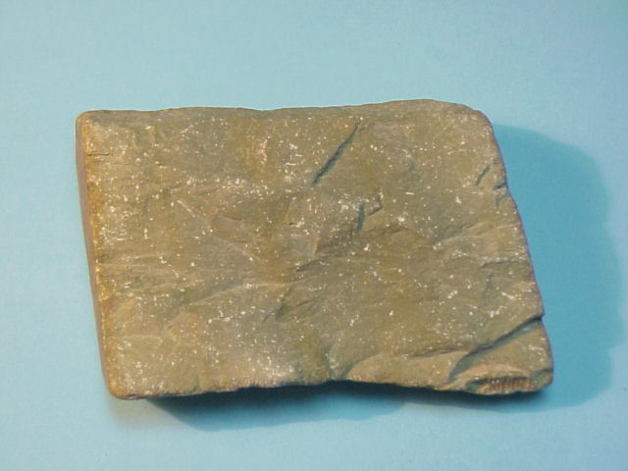

RMT2. FILITA (Pizarra Grafitosa). Fragmento. Mocejón (Guadalajara.
Precámbrico).

Roca de grado de metamorfismo bajo (Metamorfismo por carga de sedimentos), intermedio entre una pizarra y un esquisto. Los planos de foliación son ahora observables a simple vista 8debido al aumento del tamaño de los cristales micáceos que los componen). Los mencionados planos poseen una aspecto terso y brillante, presentando suaves ondulaciones en su superficie. El color intensamente negro de la muestra se debe a que posee un alto contenido en grafito, mineral procedente del metamorfismo de la materia orgánica vegetal incluida en los sedimentos originales (Grafito = Mat. Orgánica metamorfizada -bajo grado-). | 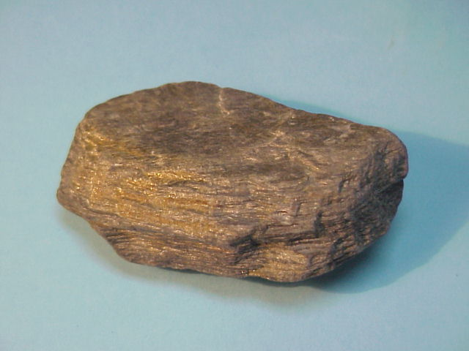

RMT3. ESQUISTO MICÁCEO. Fragmento. Lorca (Murcia, Paleozoico).
Roca metamórfica de Grado Medio (dinamometamorfismo). Se observan los planos de foliación, muy evidentes. Además, a diferencia de las filitas, los minerales micáceos son visibles a simple vista (incluso en los ejemplares microcristalinos como éste). Los minerales brillantes son Micas Moscovitas, y los de tonos más oscuros Biotitas. También existen granoblastos de Cuarzo (Q) alargados (grisáceos). En la superficie de los planos de foliación se observa la característica textura lepidoblástica de estas rocas. | 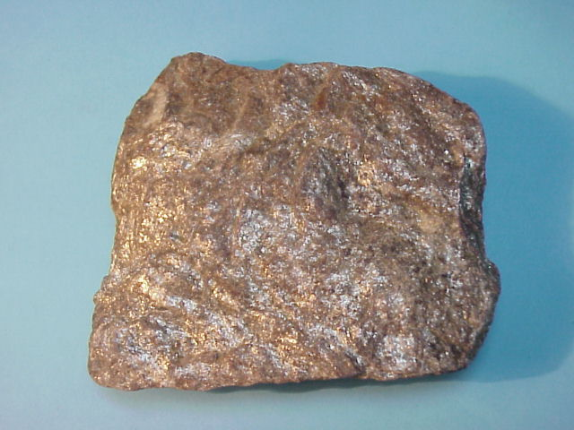

RMT5. METACONGLOMERADO (Esquistoso). Fragmento pulido, Zamora (Ordovícico).
Conglomerado de cantos de cuarzo y pizarra empastados por una matriz arcillo-arenosa que ha sufrido un metamorfismo de grado medio (dinamometamorfismo). Se observan como los cantos de cuarzo y pizarra han sido alargados, dando a la roca una textura bandeada. Podría considerarse como un esquisto cuarcítico de grano muy grueso. Obsérvese como en las superficies no pulidas se observa claramente una foliación concordante con el bandeado interno. Los cantos de cuarzo aparecen como granoblastos rodeados de una matriz micácea cuya hojosidad se adapta a su morfología externa. | 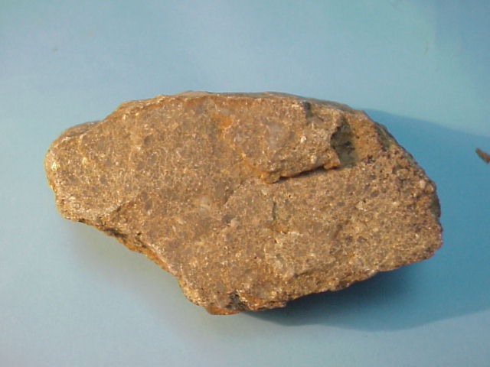

RMT6. SERPENTINITA. Fragmento. Egios, Grecia (Cretácico, Eoceno).

Roca compuesta por corteza oceánica metamorfizada. Procede del complejo ofiolítico de la zona de subducción del Arco Helénico. Presenta característicos tonos verdes, tacto untuoso y superficie satinada. | 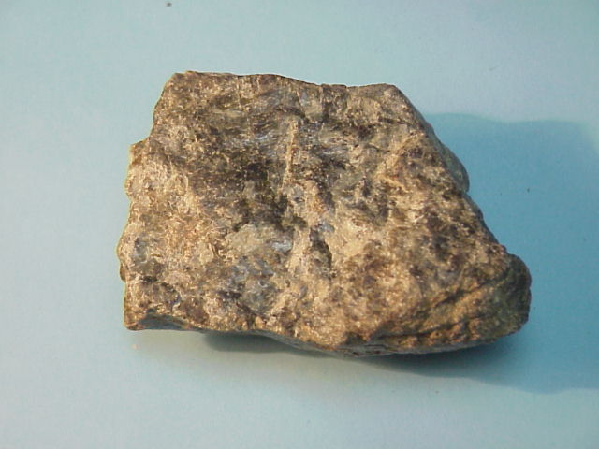

RMT7. MILONITA (Esquisto micáceo deformado, Roca de Falla). Fragmento. Cabo Ortegal (La Coruña, Paleozoico).
Roca de Metamorfismo dinámico, generada en una zona de cizalla dúctil. Se trata de un esquisto micáceos similar a los anteriores, milonitizado. Obsérvense los característicos pliegues y repliegues de los planos de foliación formados por procesos de arrastre en el interior de la zona de cizalla. Se observan grandes granoblastos de Biotita y de Cuarzo envueltos por la matriz micácea plegada. | 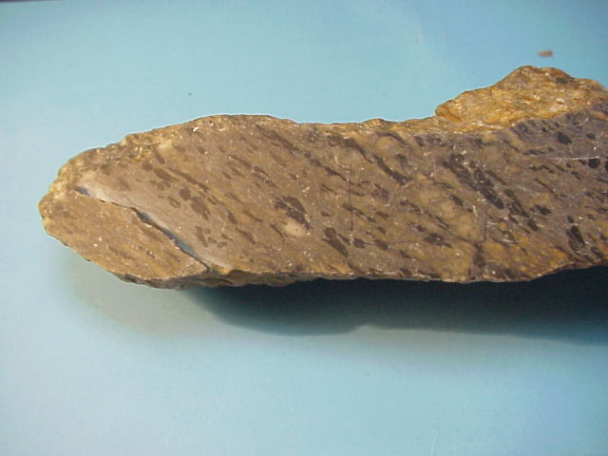

RMT8. METACUARCITA. Mnts. Toledo (Fm. Cuarcita Armoricana, Silúrico).
Roca procedente del metamorfismo de grado bajo-medio de areniscas compuestas casi exclusivamente por granos de cuarzo (Cuarzoarenitas). Esta constituida por un mosaico de cristales de cuarzo unidos por un cemento silíceo (SiO2). Es una roca muy dura que no se raya con el acero, el cual deja sobre su superficie como un línea hecha con un lápiz, rompe en aristas cortantes y con superficies rugosas, pero en cantos rodados (caso de la muestra) presenta superficies pulidas y lisas así como aristas romas. La muestra posee un cierto bandeado interno. Éste no es reflejo alguno de plano de esquistosidad, sino más bien estructuras remanentes de la laminación paralela de las cuarzoarenitas originales. | 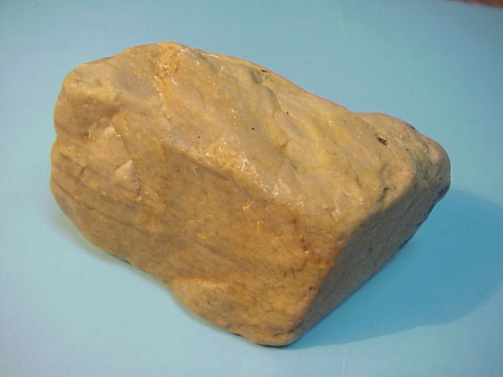

RMT9. CUARCITA. Fragmento. Despeñaperros (Córdoba, Silúrico-Ordovícico). | RMT10. CUARCITA NEGRA. Fragmento anguloso. Barrios de Luna (león, Cámbrico).
RMT9 (izquierda): Similar a la anterior pero presenta tonos más oscuros, resultados de procesos de alteración superficiales (oxidación). Además esta muestra en un ejemplar que muestra algunas impurezas, como demuestra la presencia de una veta esquistosa (min. Micáceos) de tonos negros que se aprecia en ella. Este ejemplar presenta cristales de cuarzo mucho más pequeños y no se observa en el ningún tipo de textura y/o estructura de la roca detrítica original de la que procede.  RMT10 (derecha). Ejemplar que muestra las típicas aristas cortantes y superficies ásperas y rugosas que se producen al romper una cuarcita. El color negro dominante que presenta el ejemplar se debe a procesos de reducción de los minerales de hierro que presentan. Durante el cámbrico, todavía no habían aparecido las especies vegetales terrestres, y el oxigeno contenido en la atmósfera y aguas oceánicas era insignificante. Por tanto nos encontrábamos en un ambiente meramente reductor y no existían los procesos de oxidación, que podemos observar en otros ejemplares. | 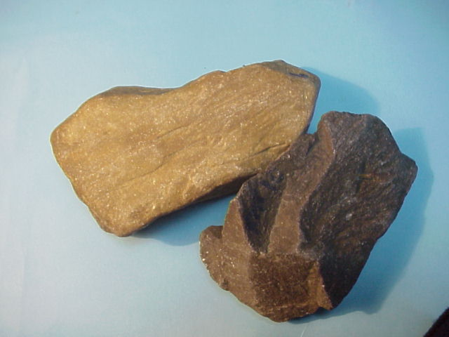

RMT11. MARMOL. Fragmento. Macael (Almería, Ordovícico).
Es una roca de metamorfismo de grado medio, constituida en más de un 95% de carbonatos (calcita y/o dolomita). Procede, lógicamente, del metamorfismo de calizas y/o dolomías, como pueden ser las muestras RQC3 y RQC2 de la Caja Nº2. Presenta una típica textura sacaroidea y sus colores son muy variados , aunque los tonos blancos y verdosos son los más predominantes. Es holocristalina, pudiéndose observar los cristales de calcita a simple vista. La muestra presenta como minerales accesorios micas moscovitas, así como grandes venas de calcita de tonos rojizos abudinadas, que asemejan a grandes granoblastos. Es una roca muy dura, pero se raya bien con el acero. Hay que advertir que la mayoría de los mármoles ornamentales comerciales, no son mármoles si no calizas macro y microcristalinas similares a las de la caja Nº2 de la colección. | 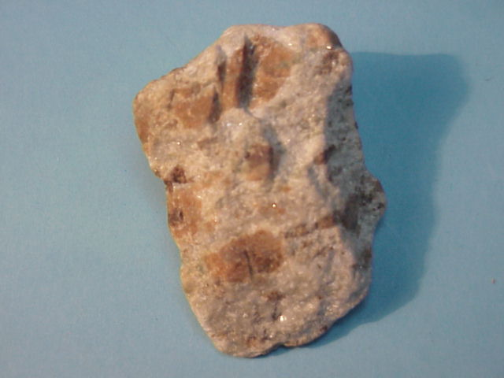

RMT12. GNEIS BANDEADO. Fragmento. Buitrago de Lozoya (Madrid, Precámbrico).
Es una roca procedente del metamorfismo de alto grado de cualquier tipo de sedimento detrítico silíceo, granitos, riolitas, u otras rocas metamórficas tales como, esquistos y o pizarras. Normalmente posee grano medio a grueso y es equigranular, presentando una textura bandeada característica, denominada “Textura gnéisica”. Los minerales principales son cuarzos y fdtos (bandas blancas) y micas (bandas oscuras) que se encuentran segregados en bandas. Es roca de características muy similares al granito, pero de peor calidad ya que tiene tendencia a romperse en fragmentos lajosos. | 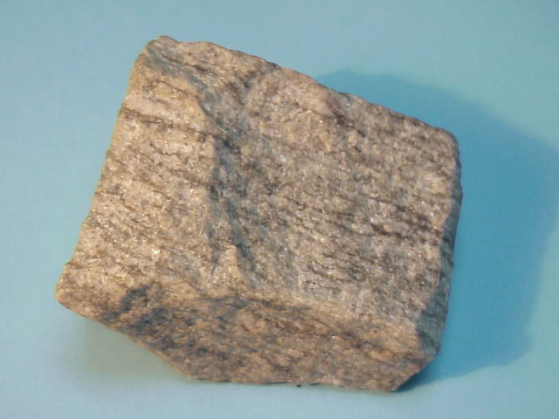

RMT13. GNEIS GLANDULAR. Fragmento. Hiendelaencina (Guadalajara, Precámbrico. Fm. Ollo de Sapo).
Todo lo dicho para la muestra anterior es aplicable a esta. Sin embargo, los gneises glandulares se diferencian de los anteriores en la presencia de grandes granoblastos de cuarzo, alrededor de los cuales se adapta el bandeado más fino de minerales micáceos (oscuros) y cuarzo+feldespato (claros). Esta Textura Gnéisica Glandular se reconoce con el nombre de Ollo de Sapo (Ojo de Sapo en Gallego). | 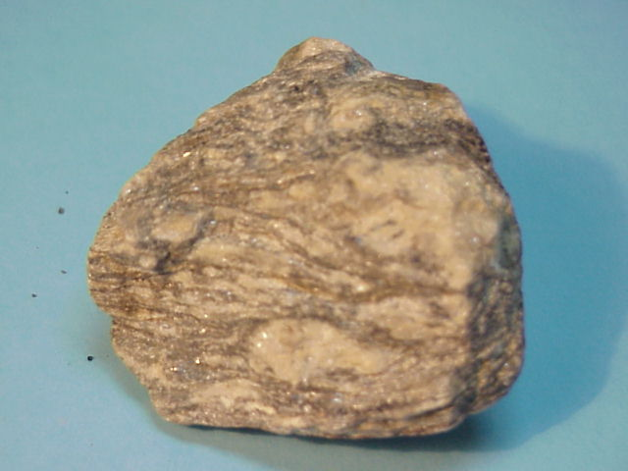

RMT14. ANFIBOLITA, Fragmento. Espasante (La Coruña, Paleozoico).
Rocas de metamorfismo regional de grado medio-alto, que pueden proceder de rocas ígneas, calizas, margas, o sedimentos ricos en hierro y calcio. Minerales esenciales son las hornblendas y plagioclasa, siendo el cuarzo accesorio. Normalmente presenta textura granoblástica de grano fino-muy fino. Poseen un cierto grado de foliación interna pero habitualmente a escala microscópica., no obstante pueden presentar caras bastante planas con un cierto brillo originado por la orientación de cristales de hornblenda (oscuros), dando un cierto lustre y hojosidad que las hace resbaladizas. En la muestra de la colección son frecuentes los pórfidoblastos de Granates. | 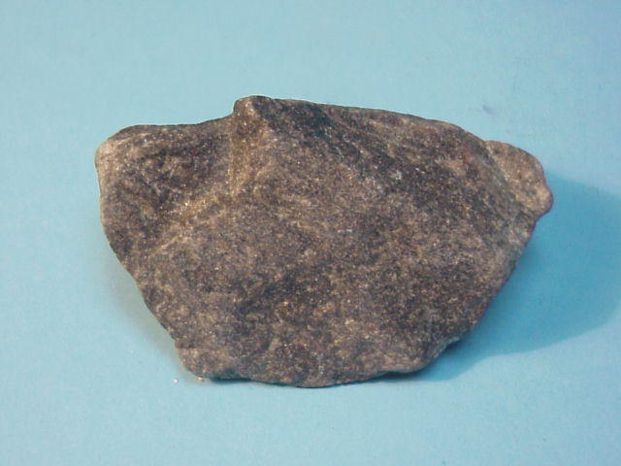

RMT15. GRANULITA (granatífera). Espasante (La Coruña, Paleozoico).
Son rocas similares, en cuanto aspecto general, a las anteriores. Pero con un contenido en Cuarzo y Fdto mucho mayor, llegando a ser dominantes. Son rocas procedentes del metamorfismo regional de alto grado, con textura granoblástica bandeada en ocasiones similar a la de los gneises. La muestra de la colección se caracteriza por la aparición de grandes porfidoblastos de granate. Por lo que a este tipo de rocas se les llega a denominar Granatitas. | 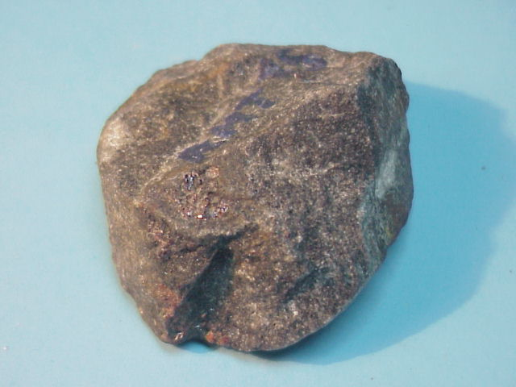

RMT16. SERPENTINA. Fragmento. Valdeflores (Cáceres).
Es una roca compuesta por los siguientes minerales: antigorita, crisotilo y lizardita, con Talco y Clorita como minerales accesorios fundamentales. Comúnmente proceden de la alteración de Olivinos y Piroxenos presentes en rocas ígneas básicas. Sus colores, aunque variados, son esencialmente verdosos (como el caso de la muestra), presenta superficies satinadas y es untuosa al tacto. Posee dureza media. | 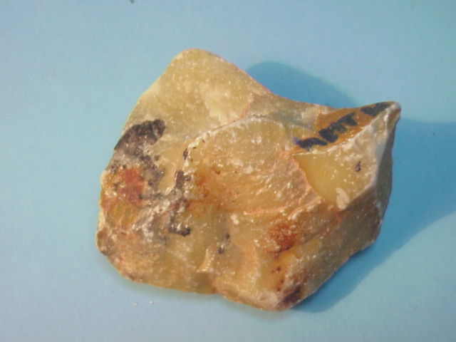

RMT17. CORNEANA (Cuarcítica). Montejo de la Sierra (Madrid, Paleozoico).
Rocas procedentes del metamorfismo de alta temperatura, en las aureolas de metamorfismo de contacto que se forman alrededor de los grandes plutones graníticos. Posee textura cristalina granoblástica, carente de esquistosidad, son de grano muy fino y fractura concoidea. Los Silicatos alumínicos, como la Distena, pueden formar grandes porfidoblastos, como es la muestra que poseemos | 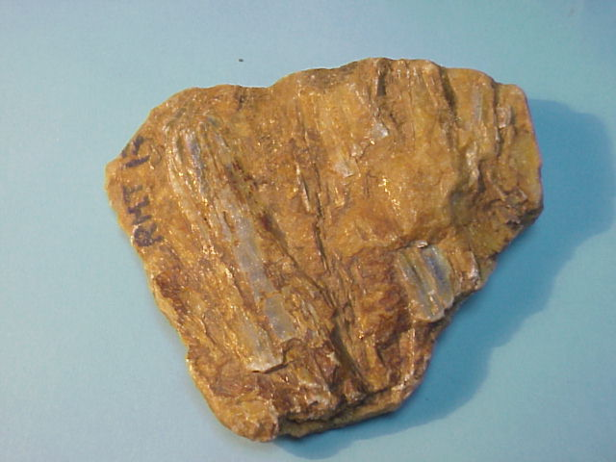

UNIVERSIDAD NACIONAL AUTONOMA DE MEXICO.

FACULTAD DE INGENIERIA.

GEOLOGIA.

TAREA ROCAS METAMORFICAS.

PROF: Ing. HUGO HAAS MORA.

ALUM: MARTIN MIGUEL BLANCARTE CARLOS.

SALON 303-A GRUPO 5

FECHA DE ENTREGA 14/10/05

